NOTA DE PRENSA
Barcelona, 16 de mayo de 2019
Música y gastronomía entre trenes
Areas da el pistoletazo de salida al ciclo de conciertos en directo en plena estación de Sants en Barcelona
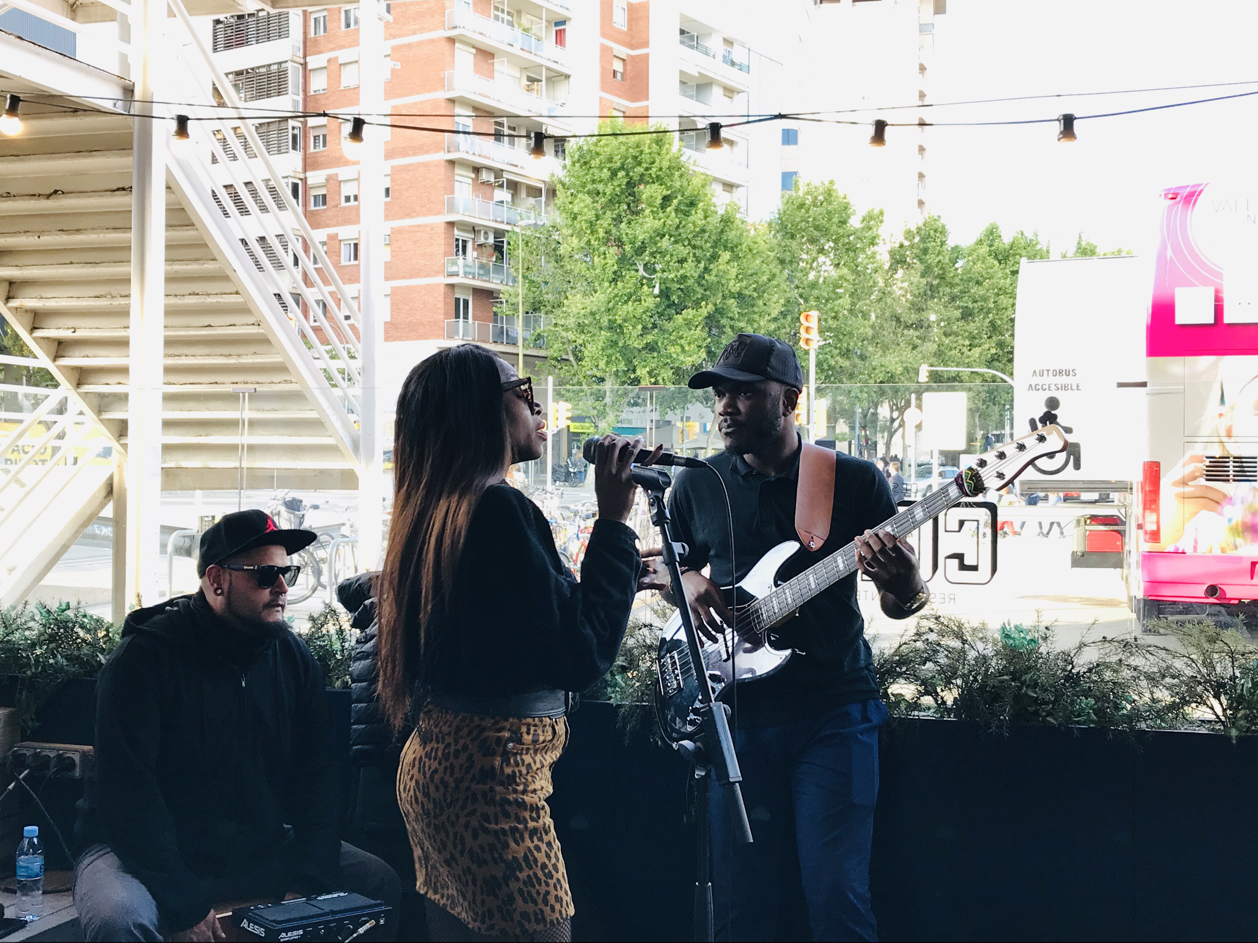

Areas, operador líder en Food&Beverage y Travel Retail, da el pistoletazo de salida al ciclo de conciertos en directo en la terraza del establecimiento COMO, ubicado en la Estación de Sants de Barcelona.

Ayer, miércoles 15, dio comienzo el primero de los conciertos organizados durante todo el mes de mayo por Areas, con la cantante de origen ecuato guineano Marga Mbande, que ofreció un concierto de R&B con aire africano que no dejó a nadie indiferente. El próximo miércoles 22 de mayo actuará la banda Pribiz, una combinación de folk, indie y pop que se caracteriza por su simplicidad y rápida conexión con el público y, finalmente, el miércoles 29 actuará un grupo sorpresa.

Mireya Muñoz, directora de Marketing y Expansión de la compañía asegura que esta acción y la elección de estos grupos “surge por los puntos de conexión que hemos detectado entre nuestros viajeros y el mundo de la música”, y responde “al deseo de la compañía de ofrecer espacios de tranquilidad, confort y también diversión a los viajeros en todos sus establecimientos en estaciones de tren, pero también en aeropuertos y autopistas”.

El de Sants, el establecimiento “flagship” de COMO

COMO es un nuevo concepto restaurante – cafetería desarrollado por Areas, con un diseño moderno y una decoración cuidada. Se trata de un establecimiento donde el producto es el protagonista y se ajusta a las nuevas demandas de los clientes con una oferta adaptada a todas las franjas horarias y a todo tipo de viajeros.

La compañía inauguró en 2017 su establecimiento enseña o “flagship” COMO (tiendas de la estación) de Sants, de más de 1.230m² de interiores y 78m² de terraza, con el objetivo de ofrecer al viajero la máxima comodidad, rapidez y una amplia gama de productos y platos con ingredientes mediterráneos. El COMO de Sants es el tercero de la compañía, tras los inaugurados en las áreas de servicio de La Selva, La Jonquera. Además, esta marca está presente en el área de servicio de Villalba (AP-6) y en el aeropuerto de Barcelona-El Prat. Como particularidad, este establecimiento cuenta con cuatro propuestas de servicio diferenciadas: cafetería, self, grill y Grab&Go, y la carta ofrece desde bocadillos gourmet preparados al momento con panes artesanales, deliciosa bollería y cafés, hasta sopas, cremas, focaccias, platos elaborados o regionales, carnes y pescados a la parrilla.

El establecimiento COMO de la estación de Sants se presentó a la ciudad con un concierto, en este caso de la cantante barcelonesa Sara Pi y el compositor de origen brasileño Erico Moreira.

Acerca de Areas

Areas es uno de los líderes mundiales en Food&Beverage y Travel Retail con unos ingresos de 1.832 millones de euros en 2017/18. Como marca global de Elior Group, Areas recibe cada año 340 millones de clientes en sus 2.100 restaurantes y puntos de venta en 13 países en Europa, USA, México, Chile y Colombia.

Como operador de restauración de referencia en el mundo del viaje, centrado en la calidad durante 50 años, Areas está presente en los grandes y pequeños núcleos de comunicación de todo el mundo (aeropuertos, estaciones de tren, áreas de servicio de autopistas), así como en puntos clave de recintos feriales y centros de ocio.

Sobre una cultura de excelencia operacional, Areas posee un profundo conocimiento de las necesidades de los viajeros y de la más amplia gama de conceptos de restauración en el mercado que le permite ofrecer siempre una combinación perfecta adaptada a los 900.000 clientes que recibe a diario.

Para más información: http://www.areas.com Areas en Twitter @Areas / @Areas_FR / @Areas_ES Instagram: @areas.es

Contacto de prensa:
Victor Palacio – v.palacio@romanrm.com
Carla Buj – c.buj@romanrm.com
934 142 340
677 782 370

